**Инструкция по работе с Desktop-приложением**

**Dron Taxi** – стартап, специализирующаяся на надежной, комфортной и быстрой перевозке пассажиров с применением беспилотных летающих аппаратов.

Приложение Dron Taxi позволит вам управлять пользователями системы и их ролями.

Работа с системой описана ниже по модулям, из которых она состоит.

**Авторизация в системе**

При запуске приложения Dron Taxi пользователь попадает на страницу авторизации

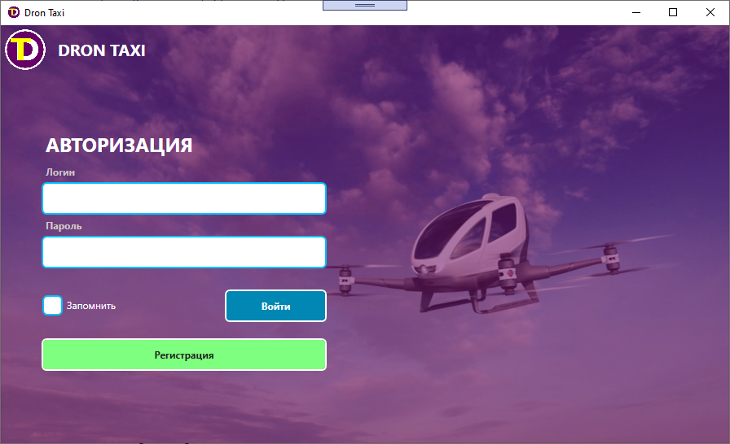

Для авторизации в системе пользователю необходимо иметь зарегистрированную учетную запись.

**Регистрация возможна только в веб-приложении.**

После ввода логина и пароля необходимо нажать кнопку Войти.

Система проверит данные на корректность и либо перейдет на фрейм профиля, либо выдаст сообщение об ошибке авторизации.

Так же, если пользователь нажмет на кнопку «Запомнить» система запоминает логин пользователя и автоматически вставлять его в поле «логин» на форме авторизации при следующем подключении.

**Просмотр и редактирование профиля**

После успешной процедуры авторизации пользователь попадает на страницу своего профиля.

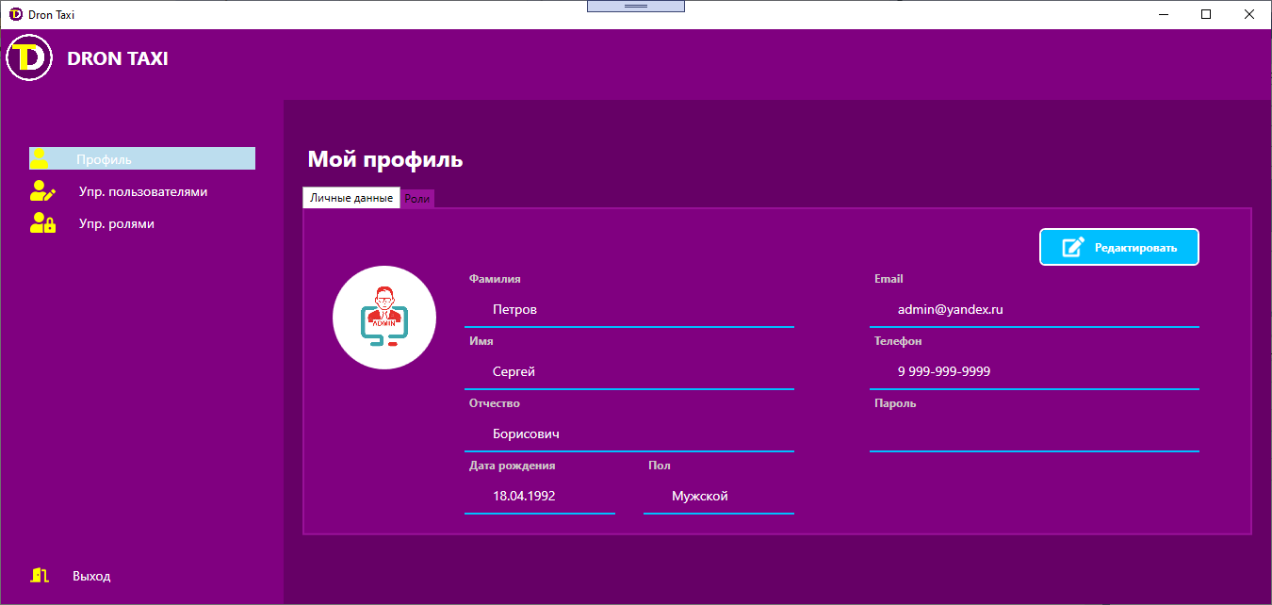

Обратите внимание, что во всех окнах системы у пользователя есть левое меню, в котором отображается весь доступный пользователю функционал.

Внутри профиля на вкладке личные данные, пользователь видит своё фото и данные, которые он указал о себе.

Чтобы изменить данные, следует нажать кнопку «Редактировать», при этом форма трансформируется для открытия возможности редактирования.

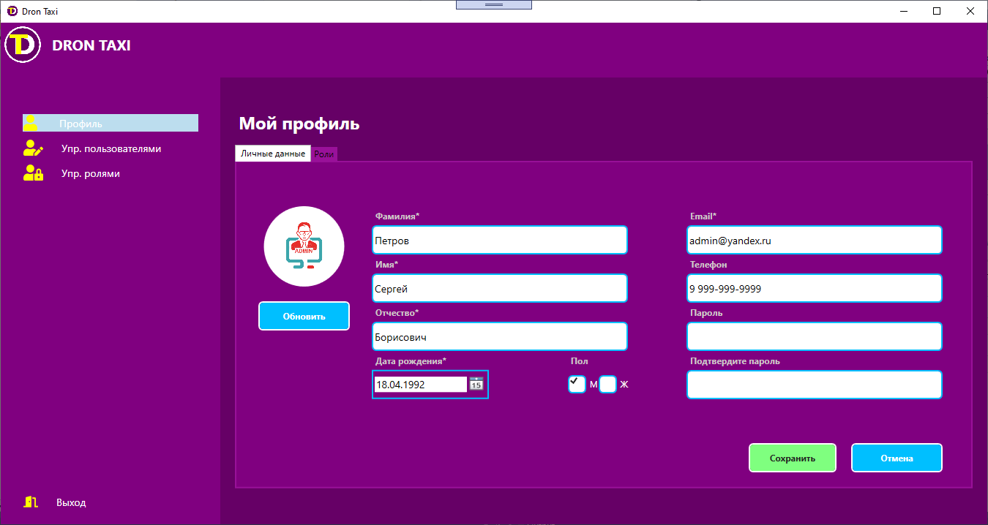

После редактирования, при нажатии на кнопку «Сохранить», происходит проверка введенных данных.

Если проверка происходит с ошибками, то пользователю выводится первая допущенная ошибка. Если ошибок нет, то происходит сохранение данных и возврат на форму с информацией о пользователе.

При переходе на вкладку «Роли», пользователь может посмотреть выданные ему роли.

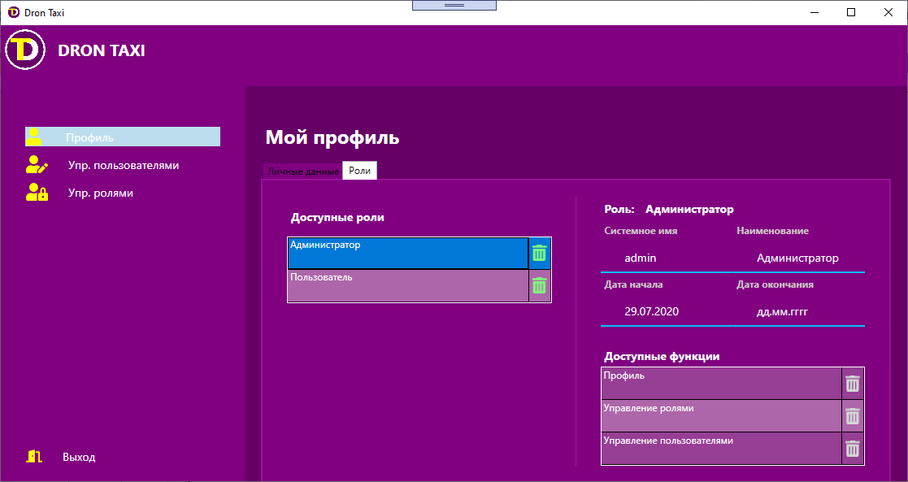

При выборе в списке ролей, справа окна показывается карточка роли и доступные ей функции.

**Управление пользователями**

При наличии функции для управления пользователями, пользователь имеет пункт меню «Упр. пользователями» и может попасть в окно управления пользователями.

Окно представляет из себя список пользователей, с возможностью добавлять, изменять и удалять пользователей.

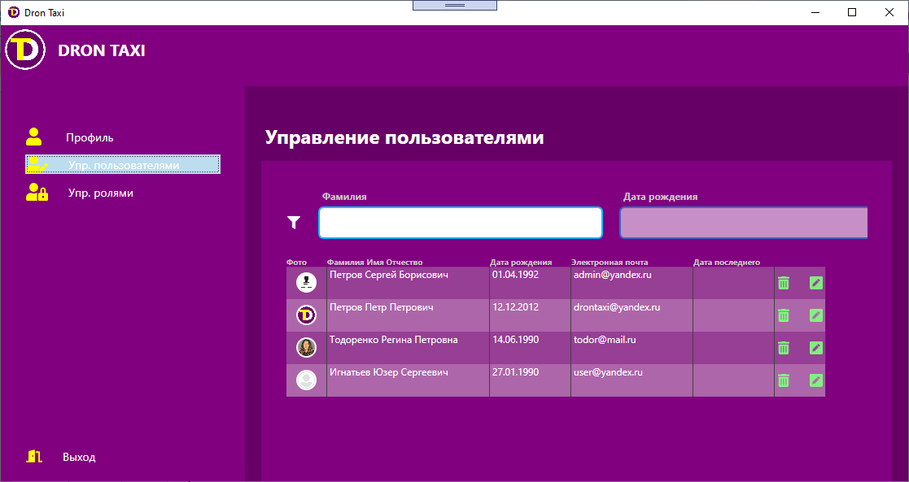

Форма обладает следующими возможностями:

- **Фильтрация**. После ввода искомого значения и нажатия на кнопку  выполняется фильтрация по заданному параметру (полное совпадение).

- **Удаление**. При нажатии на кнопку  в таблице с данными происходит удаление соответствующего пользователя.

- **Редактирование**. При нажатии на кнопку  в таблице с данными открывается окно с полями редактирования для изменения параметров указанного пользователя.

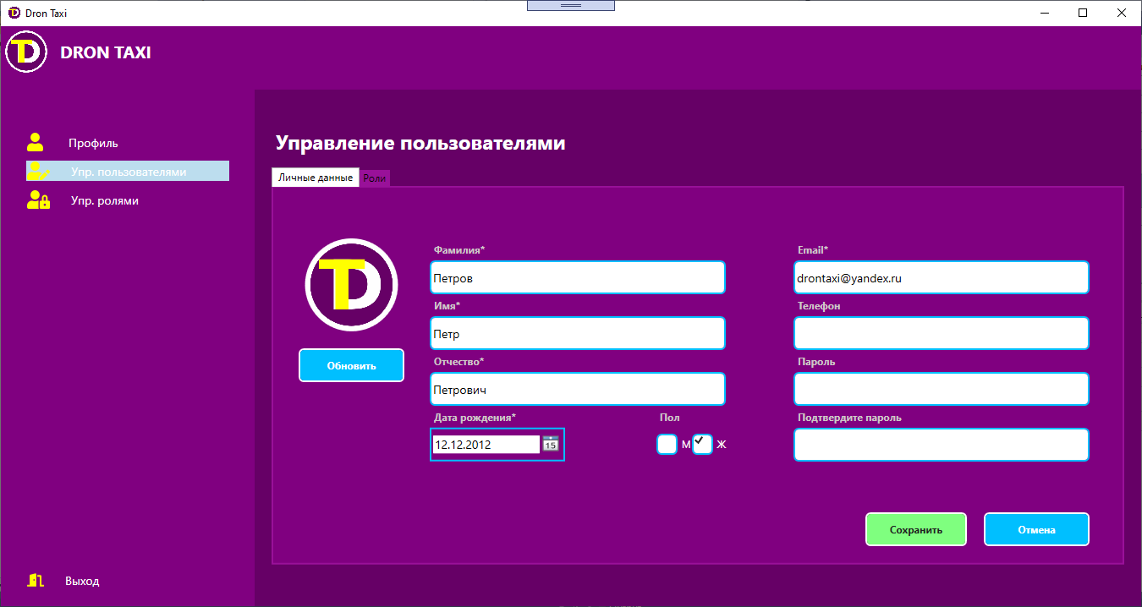

- **Добавление**. При нажатии на кнопку  открывается окно для ввода параметров нового пользователя

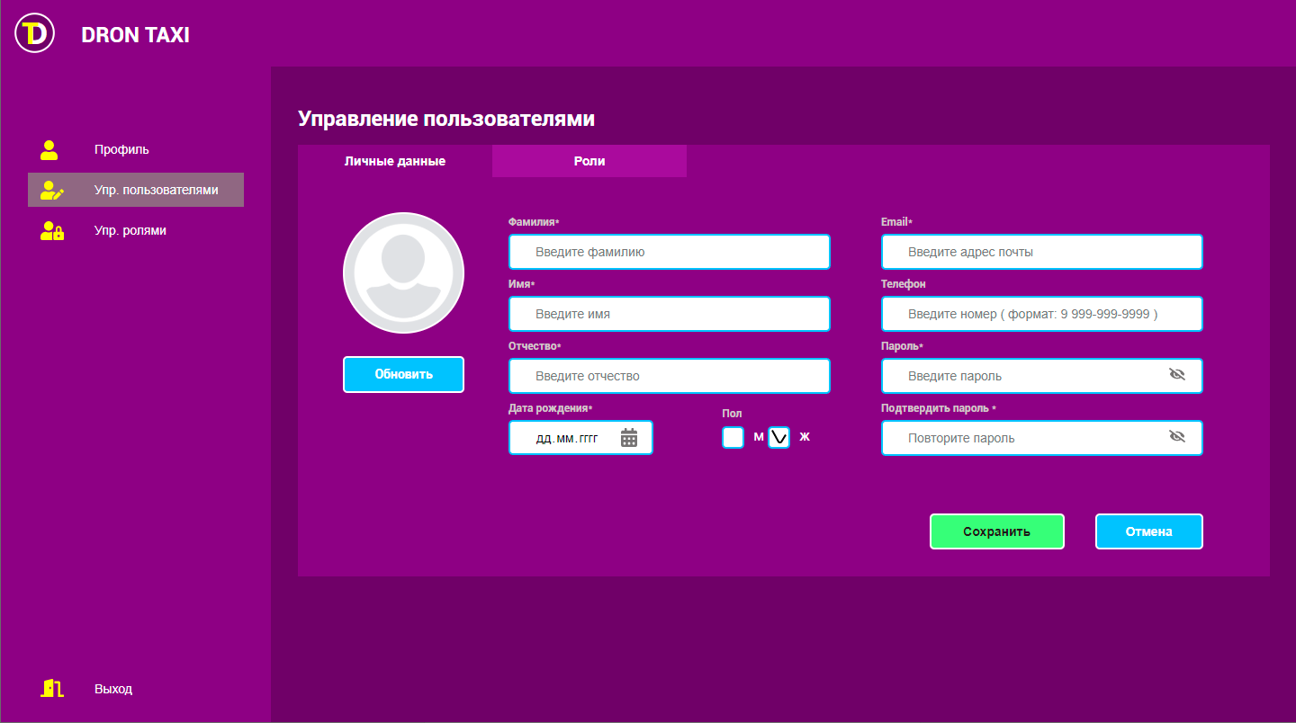

В обоих случаях (добавление и редактирование) у пользователя возможно добавлять и убирать роли. Вкладка роли пользователя в этот момент выглядит, как показано на рисунке ниже

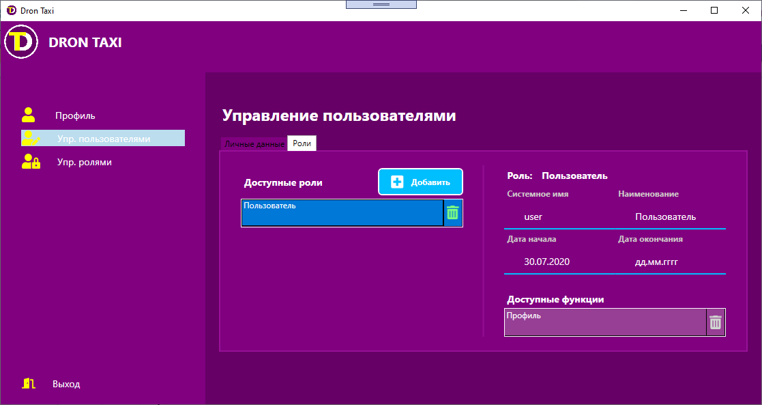

При добавлении  появляется модальное окно для выбора нужной роли.

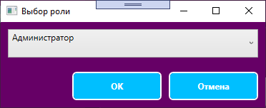

При выборе роли, которая уже имеется в системе, повторного добавления не происходит.

При удалении роли  у пользователя изымается выбранная в списке ролей роль.

**У пользователя (при добавлении или редактировании) обязательно должна быть хотя бы одна роль!**

Дальнейший функционал не реализован.